2021. május

|  |  |  |
| --- | --- | --- |
|  | HÍRLEVÉL |  |

,,Várpalota – A mi ügyünk” – Helyi Közösség

***Magyar Államkincstár***

***Támogatói Okiratok kiállítása***

Számtalan eredményes pályázatot beadó pályázó várt arra, hogy a programjához elkészüljön a támogatói okirat.

2021 első hónapjaiban a Magyar Államkincstár felgyorsította a támogatói okiratok kiállítását, ezáltal hivatalosan is megkezdődhetett azoknak a programoknak a megvalósítása, amelyek eddig a támogatói okiratok hiánya miatt némi késedelmet szenvedtek.

Tapasztalatunk szerint a pályázók örömmel és nagy lelkesedéssel kezdték meg a pályázataik megvalósítását.

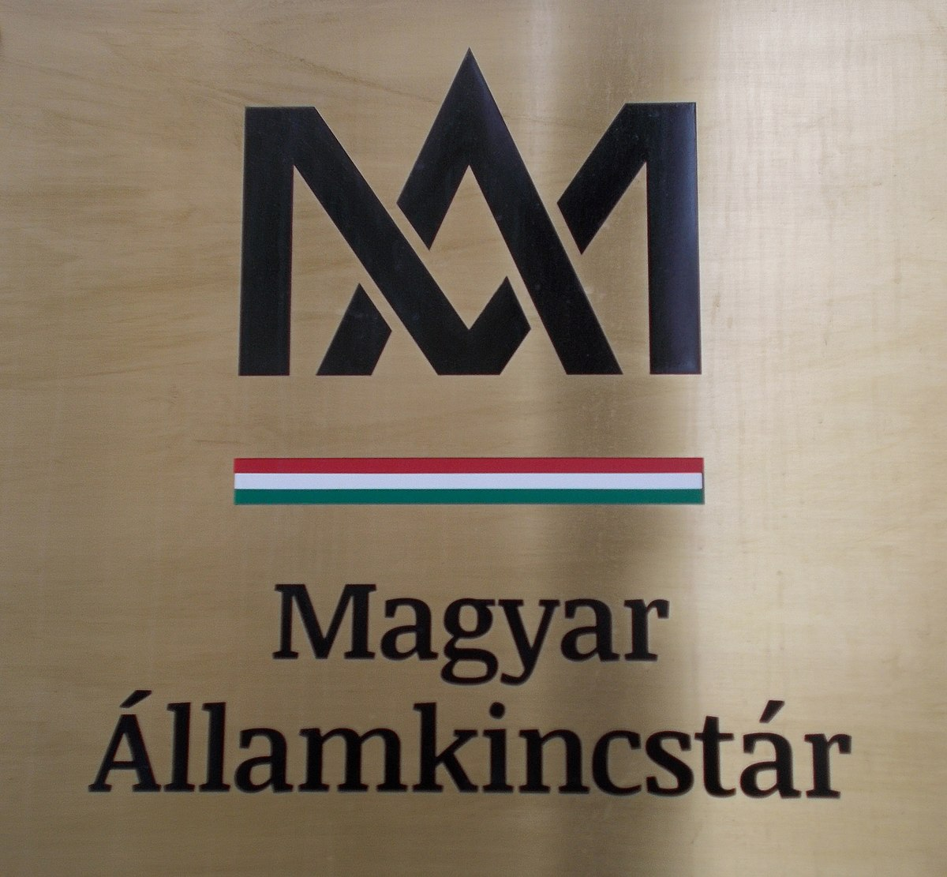



**M**8100 Várpalota, Gárdonyi G. u. 39. 212. iroda  
Tel./e-mail: 30/6318326 vagy 20/3856208clldvarpalota@gmail.com